Név: ______________________
ÖSZZEFOGLALÓ FELADATLAP

A reformkori Magyarország és az
1848 – 1849. évi Forradalom és Szabadságharc
története

1). Milyen történelmi eseményt ábrázol a kép?
Mikor történt? Kinek a nevéhez fűződik?
Írd a kép alá a válaszokat!
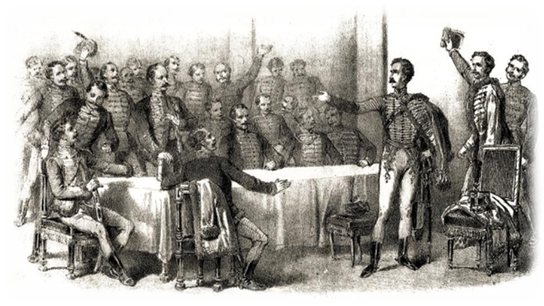

________________________________________________________
________________________________________________________

________________________________________________________
6p./___p.
2). Széchenyi István foglalkozott a magyar mezőgazdaság helyzetével.
Sorolj fel legalább kettő ilyen témájú művét!
Mit tart a mezőgazdaság legnagyobb problémájának?
Milyen megoldást javasol a szerző műveiben?
________________________________________________________
________________________________________________________
________________________________________________________

9p./___p.
3). Széchenyi nemcsak írt, javasolt, vitázott, de gyakorlati alkotásaival is
segítette a haladást.
Sorolj fel legalább 5 ilyen tervét, alkotását!
________________________________________________________
_____________________________________
_____________________________________
_____________________________________
_____________________________________
________________________
________________________
________________________
________________________
________________________
______________________
______________________
______________________
______________________
______________________
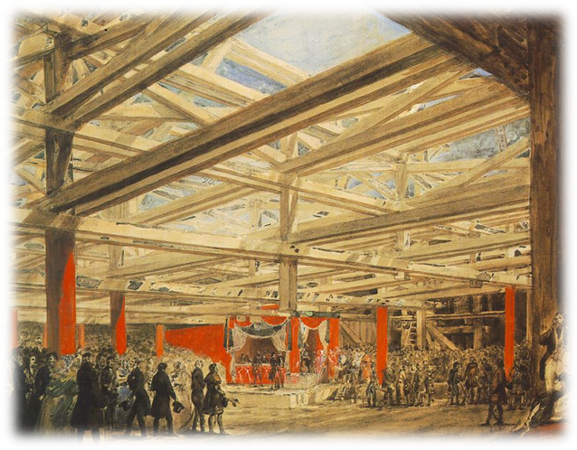
_____________________________________
_____________________________________
_____________________________________
_____________________________________
_____________________________________

________________________________________________________

________________________________________________________
5p./___p.
4). Mi, vagy ki látható az alábbi képeken?
Mi jut róluk eszedbe?
6p./ ___p.
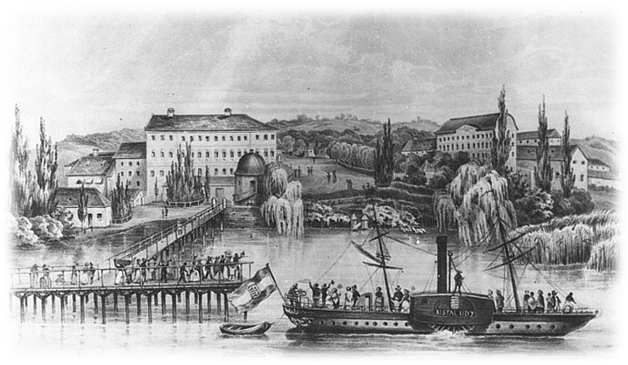
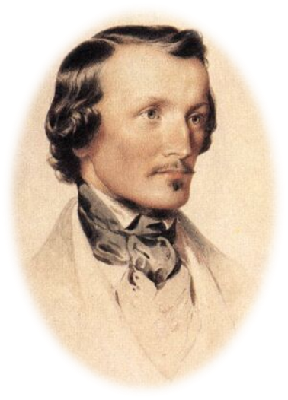

5). Milyen előnyökkel járt volna a kötelező örökváltság a földesurak
számára, és milyen előnyökkel a jobbágyok számára?
________________________________________________________

________________________________________________________
A közteherviselés ügyében végül is csak az 1847-48- as országgyűlésen
történt nagyobb előrelépés. Ekkor a nemesség is hozzájárult ahhoz, hogy
bekapcsolódik az adófizetésbe.
Melyik volt ez az adó fajta?
Miért pont ezt fizették a nemesek?
________________________________________________________

________________________________________________________

________________________________________________________
4p./___p.

6). Kossuth Lajos határozottan síkra szállt a hazai ipar fejlesztése mellett.
A magyar iparfejlesztés terve azonban keresztezte az osztrák érdekeket.
Miért?
________________________________________________________

________________________________________________________

________________________________________________________
Kossuth ekkor létrehozott egy szervezetet.
Mi volt ez? Mi volt a programja a szervezetnek?
________________________________________________________

________________________________________________________

________________________________________________________
6p./___p.

7). Az 1848. március 15.-i események három fontos helyszínét látod az
alábbi képeken. Milyen történelmi események fűződnek a helyszínekhez?
Írd az eseményt a képek alá!
Állítsd időrendbe az eseményeket számozással!
_______________________________ _______________________________
__________________________________
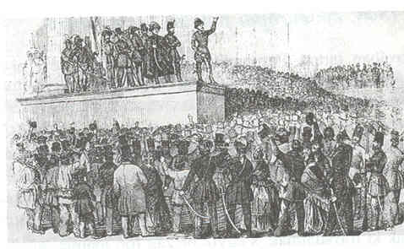
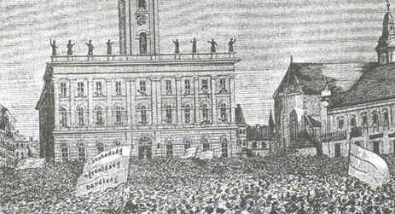

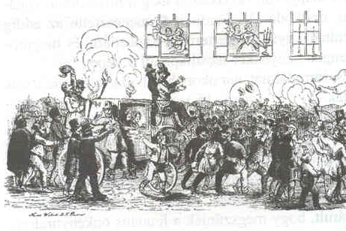

6p./___p.

8). Mit kíván a Magyar Nemzet?
Ismertesd a 12 pont polgári átalakulást célzó részeit!

_______________________________________________________
_______________________________________________________
6p./___p.

9). Mi tette lehetővé az udvar számára, hogy megindítsa a hazánk elleni
első támadást?
________________________________________________________
Ki volt a támadás vezetője? Hol és mikor volt a döntő csata?
________________________________________________________
5p./___p.

10). Milyen stratégiai hibát követett el 1848 októberében a magyar
hadvezetés?
Ez milyen következményekkel járt a későbbiekben?

_______________________________________________________
_______________________________________________________
3p./___p.

11). Ki vezette a császári udvar második támadását Magyarország ellen?
Milyen eredményeket ért el?
_______________________________________________________
2p./___p.

12). Milyen intézkedésekre kényszerült a magyar kormány az osztrák
támadás miatt?
_______________________________________________________
2p./___p.

13). Sorold fel a „Tavaszi hadjárat” legfontosabb ütközeteit időpontjukkal
együtt!
Csata Időpont
__________________ ______________
__________________ ______________
__________________ ______________
__________________ ______________
8p./___p.
14). Véleményed szerint milyen okok játszottak közre a magyar
szabadságharc búkásában?
_______________________________________________________

_______________________________________________________

_______________________________________________________

4p./___p.
15). Melyik a „ kakukktojás” ? Húzd alá!
Indokold választásodat!
Damjanich János, Lázár Vilmos, gr.Leiningen-Westerburg Károly,
Görgey Artúr, Vécsey Károly, Nagy-Sándor József, Török Ignác,
Dessewffy Arisztid, Kiss Ernő, Knezich Károly, Lahner György,
Pöltenberg Ernő, Schweidel József, Aulich Lajos
_______________________________________________________
3p./___p.

16). Kösd össze az összetartozó fogalmakat, évszámokat!
1825 Vasvári Pál
„Márciusi Ifjak” Magyar Tudományos Akadémia
Ferenc József Pesti Hírlap
Kossuth Lajos V. Ferdinánd
1849. május 21. Világosi fegyverletétel
1849. augusztus 13. Buda visszafoglalása
5p./___p.

Elérhető: 80 pont; Elért: pont; Százalék: %
Érdemjegy:

